Федеральное государственное бюджетное образовательное учреждение высшего образования "Удмуртский государственный университет"

**Педагогический анализ / мониторинг**

**результатов Федерального интернет-экзамена  
в сфере профессионального образования**

***в рамках компетентностного подхода***

**Дисциплине «Безопасность жизнедеятельности»**

**профессионального цикла** **ФГОС ВО**

**март – июль 2017**

**ОГЛАВЛЕНИЕ**

*Для обновления содержания нажмите на слове* ***здесь*** *правой кнопкой мыши и выберите пункт меню "Обновить поле"*

# Введение

Проект «Федеральный интернет-экзамен в сфере профессионального образования» (ФЭПО) является одной из широко востребованных вузами и ссузами объективных процедур оценки качества подготовки студентов и учащихся. В условиях модернизации образования и внедрения в образовательный процесс федеральных государственных образовательных стандартов в проекте ФЭПО реализована технология независимой оценки результатов обучения студентов на основе компетентностного подхода.

В рамках компетентностного подхода проекта ФЭПО предложены новая уровневая модель педагогических измерительных материалов и модель оценки результатов обучения студентов.

Представленный в данной книге педагогический анализ/мониторинг по результатам ФЭПО в рамках компетентностного подхода предназначен ***для заведующих кафедрами, профессорско-преподавательского состава образовательной организации*** и отражает информацию о результатах тестирования по дисциплине студентов, обучающихся по различным направлениям подготовки, реализующим федеральные государственные образовательные стандарты (ФГОС).

***В первом разделе*** отражены количественные показатели участия в ФЭПО по дисциплине «Безопасность жизнедеятельности» профессионального цикла (ПД) ФГОС ВО.

***Во втором разделе*** приведена модель оценки результатов обучения, используемая в рамках компетентностного подхода ФЭПО, и представлены результаты тестирования по дисциплине «Безопасность жизнедеятельности» цикла ПД ФГОС ВО студентов данной образовательной организации и вузов-участников.

***В третьем разделе*** показана структура содержания педагогических измерительных материалов по дисциплине «Безопасность жизнедеятельности» цикла ПД ФГОС ВО, и проведен анализ результатов тестирования по данным структурам студентов различных направлений подготовки.

***Четвертый раздел*** содержит информацию о проектах Интернет-тестирования в сфере образования НИИ мониторинга качества образования.

В приложениях описаны модель педагогических измерительных материалов, характеристика уровней обученности (результатов обучения) по дисциплине «Безопасность жизнедеятельности» профессионального цикла ФГОС ВО, а также формы представления результатов тестирования, используемые в данном отчете.

# Показатели участия в ФЭПО-21 – ФЭПО-25 по дисциплине «Безопасность жизнедеятельности» цикла ПД ФГОС ВО

## Количественные показатели участия студентов вузов-участников

Количество сеансов тестирования по дисциплине «Безопасность жизнедеятельности» цикла ПД ФГОС ВО студентов вузов-участников, принявших участие в ФЭПО-21 – ФЭПО-25, отражено на диаграмме (рисунок 1.1) и в таблице 1.1.

Таблица 1.1 – Количественные показатели участия в ФЭПО

|  |  |  |  |
| --- | --- | --- | --- |
| **Период проведения** | **Этап** | **Количество вузов-участников** | **Количество сеансов тестирования** |
| март –  июль 2015 | ФЭПО-21 | 142 | 10940 |
| октябрь 2015 –  февраль 2016 | ФЭПО-22 | 131 | 14298 |
| март –  июль 2016 | ФЭПО-23 | 103 | 9637 |
| октябрь 2016 –  февраль 2017 | ФЭПО-24 | 106 | 10471 |
| март –  июль 2017 | ФЭПО-25 | 96 | 7438 |

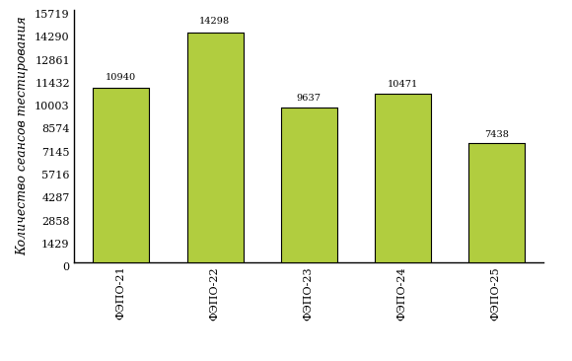  
Рисунок 1.1 – Динамика сеансов тестирования студентов вузов-участников  
по дисциплине «Безопасность жизнедеятельности»

## Количественные показатели участия студентов вуза

Количество сеансов тестирования по дисциплине «Безопасность жизнедеятельности» цикла ПД ФГОС ВО студентов вуза, принявших участие в ФЭПО-21 – ФЭПО-25, отражено на диаграмме (рисунок 1.2) и в таблице 1.2.

Таблица 1.2 – Количественные показатели участия в ФЭПО студентов вуза

|  |  |  |  |
| --- | --- | --- | --- |
| **Период проведения** | **Этап** | **Количество направлений подготовки** | **Количество сеансов тестирования** |
| март –  июль 2015 | ФЭПО-21 | 1 | 18 |
| октябрь 2015 –  февраль 2016 | ФЭПО-22 | 0 | 0 |
| март –  июль 2016 | ФЭПО-23 | 0 | 0 |
| октябрь 2016 –  февраль 2017 | ФЭПО-24 | 1 | 13 |
| март –  июль 2017 | ФЭПО-25 | 1 | 21 |

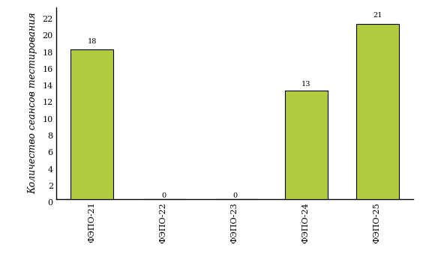  
Рисунок 1.2 – Динамика сеансов тестирования   
по дисциплине «Безопасность жизнедеятельности» студентов вуза

# Результаты обучения студентов по дисциплине «Безопасность жизнедеятельности» цикла ПД ФГОС ВО

## ФЭПО: модель оценки результатов обучения

В рамках компетентностного подхода ФЭПО используется модель оценки результатов обучения, в основу которой положена методология В. П. Беспалько об уровнях усвоения знаний и постепенном восхождении обучающихся по образовательным траекториям (рисунок 2.1).

  
Рисунок 2.1 – Принципы восхождения по методологии В. П. Беспалько

Выделены следующие *уровни* результатов обучения студентов.

**Первый уровень.** Результаты обучения студентов свидетельствуют об усвоении ими некоторых элементарных знаний основных вопросов по дисциплине. Допущенные ошибки и неточности показывают, что студенты не овладели необходимой системой знаний по дисциплине.

**Второй уровень.** Достигнутый уровень оценки результатов обучения показывает, что студенты обладают необходимой системой знаний и владеют некоторыми умениями по дисциплине. Студенты способны понимать и интерпретировать освоенную информацию, что является основой успешного формирования умений и навыков для решения практико-ориентированных задач.

**Третий уровень.** Студенты продемонстрировали результаты на уровне осознанного владения учебным материалом и учебными умениями, навыками и способами деятельности по дисциплине. Студенты способны анализировать, проводить сравнение и обоснование выбора методов решения заданий в практико-ориентированных ситуациях.

**Четвертый уровень.** Студенты способны использовать сведения из различных источников для успешного исследования и поиска решения в нестандартных практико-ориентированных ситуациях. Достигнутый уровень оценки результатов обучения студентов по дисциплине является основой дляформирования общекультурных и профессиональных компетенций, соответствующих требованиям ФГОС.

Для студента достигнутый уровень обученности определяется по результатам выполнения всего ПИМ в соответствии с алгоритмом, приведенным в таблице 2.1.

Таблица 2.1 – Алгоритм определения достигнутого уровня обученности для студента

|  |  |  |
| --- | --- | --- |
| **Объект оценки** | **Показатель оценки результатов обучения студента** | **Уровень обученности (уровень результатов обучения)** |
| Студент | **Менее 70%** баллов за задания **каждого из блоков 1, 2 и 3** | Первый |
| **Не менее 70%** баллов задания **блока 1**  и **меньше 70%** баллов за задания **каждого из блоков 2 и 3**  или  **Не менее 70%** баллов задания **блока 2**  и **меньше 70%** баллов за задания **каждого из блоков 1 и 3**  или  **Не менее 70%** баллов задания **блока 3**  и **меньше 70%** баллов за задания **каждого из блоков 1 и 2** | Второй |
| **Не менее 70%** баллов за задания **каждого из блоков 1 и 2**  и **меньше 70%** баллов за задания **блока 3**  или  **Не менее 70%** баллов за задания **каждого из блоков 1 и 3**  и **меньше 70%** баллов за задания **блока 2**  или  **Не менее 70%** баллов за задания **каждого из блоков 2 и 3**  и **меньше 70%** баллов за задания **блока 1** | Третий |
| **Не менее 70%** баллов за задания **каждого из блоков 1, 2 и 3** | Четвертый |

Показатели и критерии оценки результатов обучения для студента и для выборки студентов направления подготовки на основе предложенной модели представлены в таблице 2.2.

Таблица 2.2 – Показатели и критерии оценки результатов обучения

|  |  |  |
| --- | --- | --- |
| **Объект оценки** | **Показатель оценки результатов обучения** | **Критерий оценки результатов обучения** |
| Студент | Достигнутый уровень результатов обучения | Уровень обученности **не ниже второго** |
| Выборка студентов направления подготовки | Процент студентов на уровне обученности не ниже второго | **60%** студентов на уровне обученности **не ниже второго** |

## Результаты тестирования студентов вуза и вузов-участников по итогам ФЭПО-25

В разделе представлена информация о результатах тестирования студентов по двум показателям:

* ***доля студентов по проценту набранных баллов за выполнение ПИМ*** позволяет провести экспресс-оценку результатов тестирования;
* ***доля студентов на уровне обученности не ниже второго*** позволяет провести более глубокий анализ результатов обучения в соответствии с предложенной моделью.

Результаты тестирования студентов вуза и вузов-участников по дисциплине «Безопасность жизнедеятельности» цикла ПД ФГОС ВО по показателю «Доля студентов по проценту набранных баллов за выполнение ПИМ» представлены на рисунке 2.2.

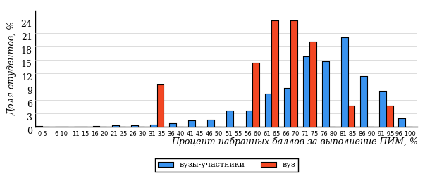  
Рисунок 2.2 – Распределение результатов тестирования студентов вуза  
с наложением на общий результат вузов-участников по данной дисциплине

Распределение результатов тестирования по дисциплине «Безопасность жизнедеятельности» цикла ПД ФГОС ВО студентов вуза и вузов-участников по показателю «Доля студентов на уровне обученности не ниже второго» в соответствии с предложенной моделью оценки результатов обучения показано на рисунке 2.3.



**4%**

**25%**

**37%**

**34%**

**96%**

**96%**

**4%**

**48%**

**43%**

**5%**

|  |  |
| --- | --- |
| вуз | вузы-участники |

Рисунок 2.3 – Диаграмма распределения результатов тестирования студентов

Как видно из рисунка 2.3, по дисциплине «Безопасность жизнедеятельности» доля студентов вуза на уровне обученности не ниже второго составляет **96%**, а доля студентов вузов-участников на уровне обученности не ниже второго – **96%**.

На диаграмме (рисунок 2.4) представлено распределение студентов вуза по уровням обученности в соответствии с процентом набранных баллов по результатам выполнения ПИМ по дисциплине «Безопасность жизнедеятельности» цикла ПД ФГОС ВО.

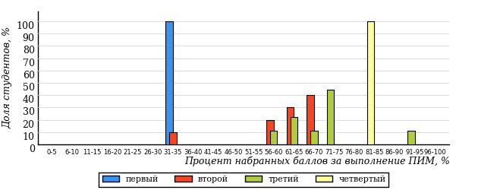  
Рисунок 2.4 – Распределение результатов тестирования студентов вуза  
по уровню обученности в соответствии с процентом набранных баллов за выполнение ПИМ

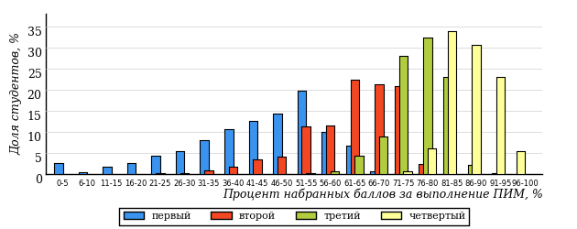  
Рисунок 2.5 – Распределение результатов тестирования студентов вузов-участников  
по уровню обученности в соответствии с процентом набранных баллов за выполнение ПИМ

Диаграммы (рисунки 2.4 и 2.5) позволяют провести экспресс-оценку результатов тестирования студентов вуза по дисциплине «Безопасность жизнедеятельности»: сопоставить набранные баллы за выполнение ПИМ с уровнем обученности, а также провести сравнение результатов тестирования студентов вуза с результатами по данным показателям вузов-участников.

На оси абсцисс показан процент набранных баллов за выполнение ПИМ по дисциплине «Безопасность жизнедеятельности» и выделена интервальная шкала по данному показателю: [0%; 50%), [50%; 70%), [70%; 90%), [90%; 100%]. Столбцы различного цвета указывают на долю студентов, находящихся соответственно на первом, втором, третьем и четвертом уровнях обученности.

**ПРИМЕЧАНИЕ:**

Предложенная шкала носит рекомендательный характер и может быть использована как дополнение к построению общего рейтинга результатов тестирования по дисциплине.

В таблице 2.3 представлены результаты обучения студентов вуза и вузов-участников по дисциплине «Безопасность жизнедеятельности» цикла ПД ФГОС ВО. Для выборки студентов вуза по отдельным направлениям подготовки указан процент студентов на каждом из уровней обученности, и приведен процент студентов на уровне обученности не ниже второго.

Таблица 2.3 – Результаты обучения студентов вуза по дисциплине «Безопасность жизнедеятельности» цикла ПД ФГОС ВО (ФЭПО-25)

|  |  |  |  |  |  |  |  |  |
| --- | --- | --- | --- | --- | --- | --- | --- | --- |
| **Шифр направления подготовки** | **Наименование направления подготовки** | **Вуз** | | | | | | **Выполнение критерия** |
| **Коли-чество студентов** | **Процент студентов, находящих на уровне обученности** | | | | **Процент студентов на уровне обученности не ниже второго** |
| **первый** | **второй** | **третий** | **четвер-тый** |
| 21.03.01 | Нефтегазовое дело | 21 | 4% | 48% | 43% | 5% | 96% | + |

**ПРИМЕЧАНИЕ:**

В таблице красным цветом выделена доля студентов на уровне обученности не ниже второго, составляющая меньше 60%.

Знаком «*» отмечены результаты для выборки студентов менее 10 человек.

## Мониторинг результатов тестирования студентов вуза и вузов-участников

На диаграмме (рисунок 2.6) показано распределение студентов вуза и вузов-участников по уровням обученности по дисциплине «Безопасность жизнедеятельности» цикла ПД ФГОС ВО.

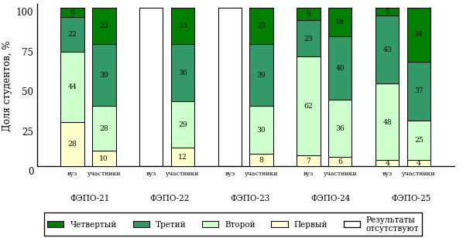  
Рисунок 2.6 – Диаграмма распределения студентов вуза и вузов-участников  
по уровням обученности

В соответствии с моделью оценки результатов обучения процент студентов вуза на уровне обученности не ниже второго составляет 72% (ФЭПО-21), 93% (ФЭПО-24) и 96% (ФЭПО-25), а процент студентов вузов-участников – 90% (ФЭПО-21), 88% (ФЭПО-22), 92% (ФЭПО-23), 94% (ФЭПО-24) и 96% (ФЭПО-25) соответственно.

# Содержательный анализ результатов тестирования студентов по дисциплине «Безопасность жизнедеятельности» цикла ПД ФГОС ВО

## Конструирование структуры содержания педагогических измерительных материалов по дисциплине «Безопасность жизнедеятельности» цикла ПД ФГОС ВО

В рамках компетентностного подхода ФЭПО реализован конструктор содержания ПИМ, позволяющий преподавателю сформировать структуру ПИМ на основе выбранного объема трудоемкости путем включения/исключения отдельных тем и модулей дисциплины, либо воспользоваться предложенной «жесткой» структурой ПИМ.

Обобщенная структура содержания ПИМ включает расширенное количество тем и разделов дисциплины ***«Безопасность жизнедеятельности»*** с целью предоставления преподавателям возможности выбора и самостоятельного конструирования ПИМ, исходя из особенностей рабочей программы, реализуемой в вузе по данной дисциплине.

**ПРИМЕЧАНИЕ:**

Темы и модули «жесткой» структуры в обобщенной структуре содержания ПИМ отмечены знаком «*».

Обобщенная структура содержания педагогических измерительных  
материалов по дисциплине «Безопасность жизнедеятельности» цикла ПД ФГОС ВО  
*(объем трудоемкости – не больше 3 кредитов)*

***Блок 1. Тематическое наполнение ПИМ***

Тема 1*. Объект, предмет, методология, теория и практика дисциплины "Безопасность жизнедеятельности". Безопасность в различных сферах жизнедеятельности

Тема 2. Безопасность и теория риска

Тема 3*. Понятие о чрезвычайных ситуациях (ЧС) природного, техногенного, социального характера. Классификация, закономерности проявления ЧС

Тема 4*. Геологические чрезвычайные ситуации. Природные пожары

Тема 5*. Метеорологические и гидрологические чрезвычайные ситуации

Тема 6*. Биологические чрезвычайные ситуации

Тема 7. Космические и гелиофизические чрезвычайные ситуации

Тема 8*. Аварии с выбросом (угрозой выброса) химически, биологически опасных веществ

Тема 9*. Аварии с выбросом (угрозой выброса) радиоактивных веществ

Тема 10*. Аварии на коммунальных системах жизнеобеспечения. Гидродинамические аварии

Тема 11*. Чрезвычайные ситуации (ЧС) на транспорте

Тема 12*. Чрезвычайные ситуации военного времени

Тема 13*. Опасные ситуации криминогенного характера

Тема 14. Экономическая, информационная и продовольственная безопасность

Тема 15*. Национальные интересы России. Обеспечение национальной безопасности Российской Федерации

Тема 16*. Современный терроризм и методы борьбы с ним

Тема 17. Гражданская оборона и ее основные задачи

Тема 18*. Организация защиты населения в мирное и военное время

Тема 19*. Организация эвакуационных мероприятий в мирное и военное время

Тема 20*. Защитные сооружения гражданской обороны. Средства индивидуальной защиты

Тема 21. Безопасность жизнедеятельности на производстве

Тема 22. Основные законодательства Российской Федерации об охране труда. Техника безопасности на производстве

Тема 23. Производственная санитария, гигиена труда и личная гигиена

Тема 24. Условия и факторы обитаемости

Тема 25. Световой и воздушно-тепловой режимы помещений

Тема 26. Вибрация и шум

Тема 27. Электрический ток, электробезопасность, молниезащита. Электромагнитные поля и излучения

Тема 28*. Понятие о первой медицинской помощи и ее объемах в чрезвычайных ситуациях различного характера. Оказание первой медицинской помощи в терминальных состояниях

Тема 29*. Оказание первой медицинской помощи при ранениях и кровотечениях

Тема 30. Оказание первой медицинской помощи при термических повреждениях

Тема 31. Оказание первой медицинской помощи при отравлениях

Тема 32. Оказание первой медицинской помощи при ушибах, вывихах, растяжениях, разрывах и переломах

***Блок 2. Модульное наполнение ПИМ***

Модуль 1*. Теоретические основы безопасности жизнедеятельности

Модуль 2*. Чрезвычайные ситуации, классификация и причины возникновения

Модуль 3*. Чрезвычайные ситуации природного характера и защита населения от их последствий

Модуль 4*. Чрезвычайные ситуации техногенного характера и защита населения от их последствий

Модуль 5*. Чрезвычайные ситуации социального характера и защита населения от их последствий

Модуль 6*. Проблемы национальной и международной безопасности Российской Федерации

Модуль 7*. Гражданская оборона и ее задачи

Модуль 8. Безопасность жизнедеятельности на производстве

Модуль 9. Негативные факторы среды обитания

Модуль 10*. Первая медицинская помощь

***Блок 3. Кейс-наполнение ПИМ***

Количество кейс-заданий: 3

## Структура содержания и анализ результатов тестирования студентов по отдельным направлениям подготовки

* + 1. Направление подготовки 21.03.01 «Нефтегазовое дело»

Группа: ОПБ-21.03.01-10

В таблице 3.1 представлена структура ПИМ по дисциплине «Безопасность жизнедеятельности» для студентов вуза по направлению подготовки «Нефтегазовое дело» (группа ОПБ-21.03.01-10).

Таблица 3.1 – Структура содержания ПИМ

|  |  |
| --- | --- |
| **Содержание ПИМ** | **Номер задания ПИМ** |
| ***Объем трудоемкости:*** не больше 3 кредитов | |
| ***Блок 1. Тематическое наполнение ПИМ*** | |
| Объект, предмет, методология, теория и практика дисциплины "Безопасность жизнедеятельности". Безопасность в различных сферах жизнедеятельности | 1 |
| Понятие о чрезвычайных ситуациях (ЧС) природного, техногенного, социального характера. Классификация, закономерности проявления ЧС | 2 |
| Геологические чрезвычайные ситуации. Природные пожары | 3 |
| Метеорологические и гидрологические чрезвычайные ситуации | 4 |
| Аварии с выбросом (угрозой выброса) химически, биологически опасных веществ | 5 |
| Аварии с выбросом (угрозой выброса) радиоактивных веществ | 6 |
| Аварии на коммунальных системах жизнеобеспечения. Гидродинамические аварии | 7 |
| Чрезвычайные ситуации (ЧС) на транспорте | 8 |
| Чрезвычайные ситуации военного времени | 9 |
| Опасные ситуации криминогенного характера | 10 |
| Современный терроризм и методы борьбы с ним | 11 |
| Организация эвакуационных мероприятий в мирное и военное время | 12 |
| Защитные сооружения гражданской обороны. Средства индивидуальной защиты | 13 |
| Понятие о первой медицинской помощи и ее объемах в чрезвычайных ситуациях различного характера. Оказание первой медицинской помощи в терминальных состояниях | 14 |
| ***Блок 2. Модульное наполнение ПИМ*** | |
| Теоретические основы безопасности жизнедеятельности | 15 |
| Чрезвычайные ситуации, классификация и причины возникновения | 16 |
| Чрезвычайные ситуации природного характера и защита населения от их последствий | 17 |
| Чрезвычайные ситуации техногенного характера и защита населения от их последствий | 18 |
| Чрезвычайные ситуации социального характера и защита населения от их последствий | 19 |
| Проблемы национальной и международной безопасности Российской Федерации | 20 |
| Гражданская оборона и ее задачи | 21 |
| Первая медицинская помощь | 22 |
| ***Блок 3. Кейс-наполнение ПИМ*** | |
| Кейс 1 | |
| Подзадача 1 | 23.1 |
| Подзадача 2 | 23.2 |
| Подзадача 3 | 23.3 |
| Кейс 2 | |
| Подзадача 1 | 24.1 |
| Подзадача 2 | 24.2 |
| Подзадача 3 | 24.3 |
| Кейс 3 | |
| Подзадача 1 | 25.1 |
| Подзадача 2 | 25.2 |

Распределение студентов по итогам выполнения заданий блока 1 ПИМ по дисциплине «Безопасность жизнедеятельности» представлено на диаграмме (рисунок 3.1).

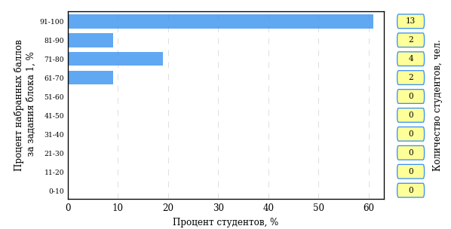  
Рисунок 3.1 – Гистограмма плотности распределения результатов выполнения заданий блока 1 ПИМ по дисциплине «Безопасность жизнедеятельности»

На рисунке 3.2 представлена карта коэффициентов решаемости заданий блока 1 ПИМ по дисциплине «Безопасность жизнедеятельности».

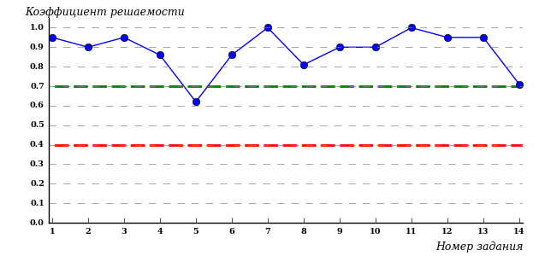  
Рисунок 3.2 – Карта коэффициентов решаемости заданий по темам блока 1  
ПИМ по дисциплине «Безопасность жизнедеятельности»

Карта коэффициентов решаемости заданий показывает, что студенты данной выборки

выполнили **на высоком** уровне все задания.

Распределение студентов по результатам выполнения заданий блока 2 ПИМ по дисциплине «Безопасность жизнедеятельности» представлено на диаграмме (рисунок 3.3).

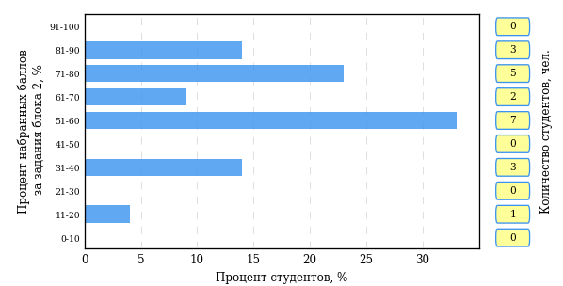  
Рисунок 3.3 – Гистограмма плотности распределения результатов выполнения заданий блока 2 ПИМ по дисциплине «Безопасность жизнедеятельности»

На рисунке 3.4 отображены результаты выполнения заданий блока 2 ПИМ по дисциплине «Безопасность жизнедеятельности» выборкой студентов.

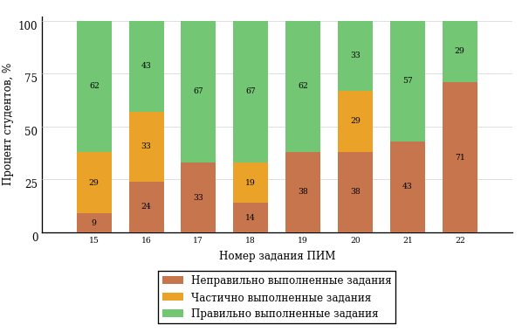  
Рисунок 3.4 – Диаграмма результатов выполнения студентами заданий блока 2  
ПИМ по дисциплине «Безопасность жизнедеятельности»

Распределение студентов по результатам выполнения заданий блока 3 ПИМ по дисциплине «Безопасность жизнедеятельности» представлено на диаграмме (рисунок 3.5).

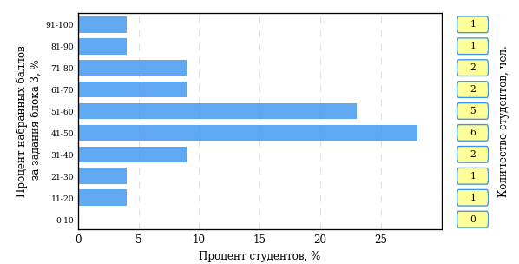  
Рисунок 3.5 – Гистограмма плотности распределения результатов выполнения заданий блока 3 ПИМ по дисциплине «Безопасность жизнедеятельности»

На рисунке 3.6 отображены результаты решения заданий блока 3 ПИМ по дисциплине «Безопасность жизнедеятельности» выборкой студентов.

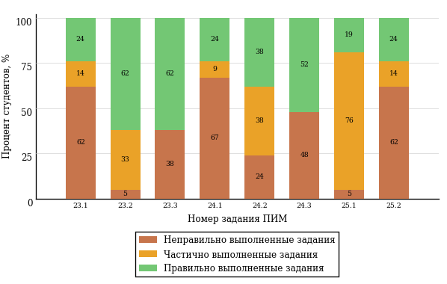  
Рисунок 3.6 – Диаграмма результатов выполнения студентами заданий блока 3  
ПИМ по дисциплине «Безопасность жизнедеятельности»

Распределение студентов направления подготовки «Нефтегазовое дело» вуза по уровням обученности на основе результатов ФЭПО-25 показано на диаграмме (рисунок 3.7).

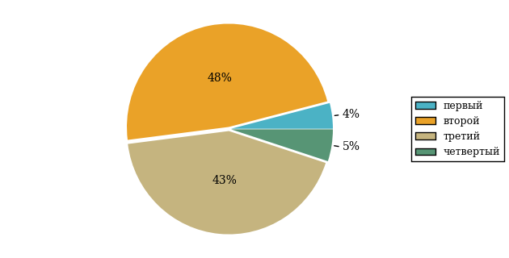  
Рисунок 3.7 – Круговая диаграмма распределения результатов обучения студентов по уровням обученности

В соответствии с моделью оценки результатов обучения процент студентов направления подготовки «Нефтегазовое дело» вуза на уровне обученности не ниже второго (по дисциплине «Безопасность жизнедеятельности» цикла ПД ФГОС ВО) составляет 96%.

# Проекты НИИ мониторинга качества образования

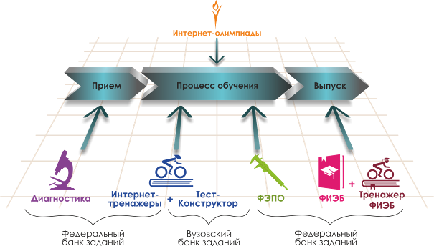

Портал [**www.i-exam.ru**](http://www.i-exam.ru.) является крупнейшим информационным ресурсом,   
цель которого – содействие образовательным организациям в создании системы объективной внутренней и независимой внешней оценки качества образования.

|  |  |
| --- | --- |
|  | **Диагностическое интернет-тестирование студентов первого курса**  позволяет оценить уровень подготовки первокурсников, прогнозировать успешность учебной деятельности студентов. |
|  | **Интернет-тренажеры в сфере образования** предоставляют студентам возможность самостоятельной подготовки к процедурам оценки уровня обученности, а преподавателям – возможность самостоятельного конструирования оценочных материалов для проведения контрольных процедур. |
|  | **Федеральный интернет-экзамен в сфере профессионального образования (ФЭПО)** обеспечивает возможность прохождения внешней независимой оценки результатов обучения в период промежуточной аттестации студентов  на соответствие требованиям ФГОС.  *Результаты независимой оценки качества подготовки обучающихся могут быть учтены при проведении государственной аккредитационной экспертизы, профессионально-общественной аккредитации и в проекте «Лучшие образовательные программы инновационной России».* |
|  | **Открытые международные студенческие интернет-олимпиады** способствуют выявлению и поддержке талантливой молодежи, предоставляют студентам широкие возможности попробовать свои силы в дисциплинарных  и междисциплинарных состязаниях. |
|  | **Федеральный интернет-экзамен для выпускников бакалавриата (ФИЭБ)** является добровольной сертификацией выпускников бакалавриата  на соответствие требованиям ФГОС.  С целью успешной подготовки студентов к Федеральному интернет-экзамену  для выпускников бакалавриата (ФИЭБ) вузы имеют возможность использовать систему **«Тренажер ФИЭБ».** |

**ДИАГНОСТИЧЕСКОЕ ИНТЕРНЕТ-ТЕСТИРОВАНИЕ   
СТУДЕНТОВ ПЕРВОГО КУРСА**

|  |  |
| --- | --- |
| **Цель проекта** – оценка уровня фундаментальной подготовки первокурсников **на базе 9 и 11 классов,**  а также диагностика психологической готовности  к обучению в вузе/ссузе.  **Возможности диагностики знаний:**   * выявление «проблемных» разделов учебной программы в начале обучения; * формирование информационно-аналитического отчета по каждой из дисциплин; * проведение мониторинговых исследований  (для вузов/ссузов, неоднократно участвовавших в диагностическом тестировании).   **Возможности диагностики готовности:**   * изучение психологических особенностей студента  как субъекта учебно-профессиональной деятельности; * самостоятельный выбор методик диагностики определенных компонентов готовности с помощью конструктора; * предоставление образовательным организациям (ОО) интегрального отчета, отражающего сведения  о диагностике групп студентов по факультетам; * использование результатов для адаптации первокурсников к условиям обучения в вузе/ссузе, успешного развития, осуществления психолого-педагогического воздействия. | **Диагностика уровня знаний**  **10 дисциплин  на базе 11 классов:**   * Английский язык * Биология * География * Информатика * История * Математика * Обществознание * Русский язык * Физика * Химия   **2 дисциплины  на базе 9 классов:**   * Математика * Русский язык   **Диагностика готовности**   * диагностика мотивации учения * диагностика умственных способностей * диагностика личностных особенностей   *В проекте участву****ет***  ***221****образовательная организация высшего и****119****среднего специального образования из****77****регионов РФ* |

**ИНТЕРНЕТ-ТРЕНАЖЕРЫ В СФЕРЕ ОБРАЗОВАНИЯ**

|  |  |
| --- | --- |
| **Цель проекта** **–** целенаправленная тренировка студентов в процессе многократного решения тестовых заданий и оценка уровня обученности в рамках образовательного процесса в вузе/ссузе.  **Возможности Интернет-тренажеров:**   * выбор любого количества услуг из трех предлагаемых: * тестирование в студенческих режимах «Обучение»  и «Самоконтроль»; * тестирование студентов в преподавательском режиме «Текущий контроль» по федеральному банку заданий; * предоставление доступа к модулю «Тест-Конструктор»; * конструирование структуры ПИМ; * использование справочных материалов, медиалекций; * тестирование через систему Moodle.   **МОДУЛЬ «ТЕСТ-КОНСТРУКТОР»**  **Цель Тест-Конструктора –** помощь ОО в создании собственного фонда оценочных средств.  **Возможности Тест**-**Конструктора:**   * разработка тестовых заданий для конкретного направления подготовки / специальности, в том числе  по дисциплинам вариативной части ФГОС; * тестирование студентов в преподавательском режиме «Текущий контроль» по разработанным ОО оценочным средствам; * получение статистики по тестированию как отдельного студента, так и группы в целом; * хранение результатов тестирования студентов в личных кабинетах преподавателей и организаторов тестирования; * выгрузка разработанного банка заданий и полученных результатов для печати. | **Режимы Интернет-тренажеров**   * **«Обучение» –** осмысление, закрепление пройденного материала по дисциплине  и совершенствование умений и навыков * **«Самоконтроль» –** самостоятельная оценка студентом уровня освоения дисциплины  и максимальное приближение к реальному контрольному тестированию * **«Текущий контроль» –** диагностика знаний студентов не только  по отдельным разделам или темам, но и по всему курсу дисциплины, позволяющая оценить целостность и прочность усвоения учебного материала   ***В проекте участвуют***  ***439****образовательных организаций высшего и****250****среднего специального образования из****83****регионов РФ*  **Модуль  «Тест-Конструктор»**  *В настоящее время создано* ***4 115*** *банков тестовых заданий.  Программным модулем воспользовались* ***1 694*** *преподавателя  из* ***297*** *образовательных организаций* |

**ОТКРЫТЫЕ МЕЖДУНАРОДНЫЕ  
СТУДЕНЧЕСКИЕ ИНТЕРНЕТ-ОЛИМПИАДЫ**

|  |  |
| --- | --- |
| **Цель Открытых международных студенческих интернет-олимпиад** (Open International Internet-Olympiad for students) – выявление и поддержка одаренной молодежи, формирование потребности заниматься исследовательской деятельностью.  **Открытые международные интернет-олимпиады** проводятся по **15 дисциплинам высшего образования** («Информатика», «История России», «Культурология», «Математика», «Правоведение», «Русский язык», «Сопротивление материалов», «Социология», «Статистика», «Теоретическая механика», «Физика», «Философия», «Химия», «Экология», «Экономика»).  **Открытые международные интернет-олимпиады для студентов образовательных организаций среднего профессионального образования** пройдут по **3 дисциплинам:** «Математика», «Информатика»,  «Русский язык».    **Междисциплинарная олимпиада «Информационные технологии  в сложных системах»** проводится в два тура: отборочный (региональный) и финальный (всероссийский). | **Операторами проведения Интернет-олимпиад** являются Национальный фонд поддержки инноваций в сфере образования и НИИ мониторинга качества образования.    *С 2008 года в интернет-олимпиадах приняли участие* ***289 883*** *студента ВО  и* ***18 771*** *студент СПО из* ***1 045*** *вузов  и* ***195*** *ссузов 20 стран:*  *России, Азербайджана, Армении, Беларуси, Бельгии, Болгарии, Венгрии, Грузии, Израиля, Казахстана, Китая, Кыргызстана, Польши, Румынии, Словении, Таджикистана, Туркменистана, Украины, Узбекистана, Эстонии.* |

**ФЕДЕРАЛЬНЫЙ ИНТЕРНЕТ-ЭКЗАМЕН**

**ДЛЯ ВЫПУСКНИКОВ БАКАЛАВРИАТА (ФИЭБ)**

|  |  |
| --- | --- |
| **Цель ФИЭБ** **–** внешняя независимая оценка качества подготовки выпускников бакалавриата.  **ФИЭБ реализуется** как **добровольная сертификация выпускников бакалавриата** на соответствие требованиям ФГОС.  **Базовые площадки получают:**   * возможность бронирования рабочих мест для своих студентов; * педагогический анализ результатов ФИЭБ, содержащий выводы об уровне сформированности профессиональных компетенций и готовности студентов к решению профессиональных задач; * возмещение расходов по организации ФИЭБ в размере 30 % от оплаты студентами участия в экзамене; * возможность публикации рекламной информации  о программах магистратуры вуза в «Справочнике программ магистратуры ведущих вузов России»; * преимущество при профессионально-общественной аккредитации и участии в проекте «Лучшие образовательные программы инновационной России».   **Студенты получают:**   * именной сертификат, который дает преимущество: * при государственной итоговой аттестации выпускников; * при поступлении в магистратуру; * при трудоустройстве  как подтверждение  качества подготовки  выпускника; * доступ к электронному  «Справочнику программ  магистратуры ведущих  вузов России». | **Реализация ФИЭБ** осуществляется Ассоциациями ведущих вузов РФ, объединениями работодателей совместно  с НИИ мониторинга качества образования.  **Разработка ПИМ** ведется при поддержке Федеральных учебно-методических советов высшей школы  и выпускающих кафедр ведущих вузов РФ. Материалы ФИЭБ проходят обязательную процедуру экспертизы  и сертификации.  Экзамен проводится в одно и то же время  во всех **вузах – базовых площадках** (с учетом часовых поясов).  ***ФИЭБ-2017 проводился*** *по* ***18*** *направлениям подготовки.*  ***72*** *вуза из* ***43*** *регионов России были зарегистрированы*  *в качестве базовых площадок для проведения ФИЭБ.  В экзамене приняли участие* ***5238*** *студентов*  *из* ***114*** *образовательных организаций ВО.* |

**ТРЕНАЖЕР ФИЭБ**

|  |  |
| --- | --- |
| **Цель проекта –** подготовка студентов к Федеральному интернет-экзамену для выпускников бакалавриата.  **Тренажер ФИЭБ –** система целенаправленной тренировки студентов при многократном выполнении как дисциплинарных заданий, так и междисциплинарных кейсов, разработанных в соответствии с [моделью ПИМ](http://bakalavr.i-exam.ru/node/344) ФИЭБ.    **Возможности для вуза:**   * выбор дисциплин и видов профессиональной деятельности ФГОС; * проверка готовности студентов к ФИЭБ в форме пробного экзамена; * предоставление протоколов ответов студентов  с указанием правильных/неправильных ответов; * получение рейтинг-листов по результатам тестирования.   **Возможности для студента:**   * выбор дисциплин и видов профессиональной деятельности ФГОС для самостоятельного формирования структуры ПИМ; * многократное выполнение заданий, подобных предлагаемым на экзамене; * ознакомление с текстом решения заданий; * предоставление протоколов ответов с указанием правильных/неправильных ответов. | **Режимы  Тренажера ФИЭБ:**   * **«Подготовка» –**возможность для студента ознакомиться  с правильным решением заданий * **«Самоконтроль» –**возможность  для студента самостоятельно пройти тестирование, приближенное к реальному экзамену * **«Внутренний контроль» –**возможность для вуза провести контрольное тестирование студентов, позволяющее оценить степень готовности к ФИЭБ   Тренажер ФИЭБ дополнен **междисциплинарными кейс-заданиями в интерактивной форме.**    ***В 2017 году системой «Тренажер ФИЭБ» воспользовалось*** *более* ***300*** *групп студентов из* ***37*** *вузов.* |

# Приложение 1. Модель педагогических измерительных материалов

При проведении ФЭПО в рамках компетентностного подхода используется уровневая модель педагогических измерительных материалов (ПИМ), представленная в трех взаимосвязанных блоках (рис.1).

  
Рис. 1. Трехмерная структура уровневой модели ПИМ

**Первый блок (тематическое наполнение)** – задания на уровне «знать», в которых очевиден способ решения, усвоенный студентом при изучении дисциплины. Задания этого блока выявляют в основном знаниевый компонент по дисциплине и оцениваются по бинарной шкале «правильно-неправильно».

**Второй блок (модульное наполнение)** – задания на уровне «знать» и «уметь», в которых нет явного указания на способ выполнения, и студент для их решения самостоятельно выбирает один из изученных способов. Задания данного блока позволяют оценить не только знания по дисциплине, но и умения пользоваться ими при решении стандартных, типовых задач. Результаты выполнения этого блока оцениваются с учетом частично правильно выполненных заданий.

**Третий блок** **(кейс-наполнение)** – задания на уровне «знать», «уметь», «владеть». Он представлен кейс-заданиями, содержание которых предполагает использование комплекса умений и навыков, для того чтобы студент мог самостоятельно сконструировать способ решения, комбинируя известные ему способы и привлекая знания из разных дисциплин. Кейс-задание представляет собой учебное задание, состоящее из описания реальной практической ситуации и совокупности сформулированных к ней вопросов к ней. Выполнение студентом кейс-заданий требует решения поставленной проблемы (ситуации) в целом и проявления умения анализировать конкретную информацию прослеживать причинно-следственные связи, выделять ключевые проблемы и методы их решения. В отличие от первых двух блоков задания третьего блока носят интегральный (summative) характер и позволяют формировать нетрадиционный способ мышления, характерный и необходимый для современного человека.

# Приложение 2. Характеристика уровней обученности по дисциплине «Безопасность жизнедеятельности»

**УРОВЕНЬ 1** *(первый)*

*Характеристика*: Достигнутый уровень результатов обучения показывает, что студент усвоил некоторые элементарные знания по дисциплине, которые заключаются в воспроизведении терминологии, основных положений, правил по безопасности жизнедеятельности, распознавании опасных и чрезвычайных ситуаций.

**УРОВЕНЬ 2** *(второй)*

*Характеристика*: Достигнутый уровень результатов обучения показывает, что студент обладает системой знаний и владеет определенными умениями по дисциплине, которые заключаются в способности к осуществлению комплексного поиска, анализа и интерпретации информации по определенной теме; установлению связей, интеграции, использованию материала из разных разделов и тем дисциплины для решения поставленной задачи.

**УРОВЕНЬ 3** *(третий)*

*Характеристика*: Достигнутый уровень результатов обучения показывает, что студент продемонстрировал прочные знания и развитые практические умения и навыки по дисциплине, которые заключаются в способности анализировать, сравнивать, оценивать и выбирать методы решения задач в области безопасности жизнедеятельности с использованием знаний и достижений смежных дисциплин.

**УРОВЕНЬ 4** *(четвертый)*

*Характеристика*: Достигнутый уровень оценки результатов обучения свидетельствует о том, что студент способен научно обосновывать процессы и явления, анализировать и оценивать информацию, полученную при исследовании опасных и чрезвычайных ситуаций, устанавливать причинно-следственные связи, формулировать выводы, собственные суждения и аргументы, использовать средства индивидуальной и коллективной защиты, оказывать первую медицинскую помощь пострадавшим; владеет навыками проектирования модели личного безопасного поведения, планирования мероприятия по защите населения в чрезвычайных ситуациях.

# Приложение 3. Формы представления обобщенных результатов тестирования студентов

Обращаем Ваше внимание на то, что данное приложение содержит примеры графических форм для анализа результатов тестирования. ***Данные примеры не относятся к результатам тестирования студентов Вашего вуза (ссуза).***

Для оценки качества подготовки студентов результаты тестирования представлены в формах, удобных для принятия организационных и методических решений:

* диаграмма распределения результатов тестирования студентов по уровням обученности («лестница Беспалько»);
* диаграмма ранжирования ООП вузов (ссузов) – участников по показателю «Доля студентов на уровне обученности не ниже второго»;
* диаграмма распределения результатов обучения студентов за пять последовательных этапов ФЭПО;
* гистограмма плотности распределения результатов тестирования студентов;
* круговая диаграмма распределения результатов обучения студентов;
* гистограмма плотности распределения результатов выполнения заданий

блока ПИМ по дисциплине;

* карта коэффициентов решаемости заданий по темам первого блока ПИМ по дисциплине;
* диаграмма результатов выполнения заданий второго и третьего блоков ПИМ по дисциплине.

*Диаграмма распределения результатов тестирования студентов по уровням обученности («лестница Беспалько»)* позволяет оценить распределение результатов для данной группы тестируемых по уровням обученности и провести сравнение с аналогичными результатами участников ФЭПО. После диаграммы (рисунок 1) приводится информация о значении процента студентов, находящихся на уровне обученности не ниже второго как для выборки студентов вуза (ссуза), так и для выборки студентов вузов (ссузов) – участников в рамках текущего этапа ФЭПО).



**99%**

**86%**

**34%**

**31%**

**21%**

**14%**

**1%**

**5%**

**27%**

**67%**

|  |  |
| --- | --- |
| вуз | вузы-участники |

Рисунок 1 – Диаграмма распределения результатов тестирования студентов  
по уровням обученности

*Диаграмма ранжирования ООП вузов (ссузов) – участников по показателю «Доля студентов на уровне обученности не ниже второго»*  позволяет сравнить результаты обучения студентов образовательной программы (специальности) с результатами студентов аналогичных программ (специальностей) других образовательных организаций – участников ФЭПО и определить на общем фоне место вуза (ссуза) по данному показателю. На диаграмме (рисунок 2) красной линией показан критерий оценки результатов обучения «60% студентов на уровне обученности не ниже второго», темным столбиком отмечен результат по этому показателю для направления подготовки вуза на фоне вузов – участников ФЭПО, реализующих данное направление подготовки.

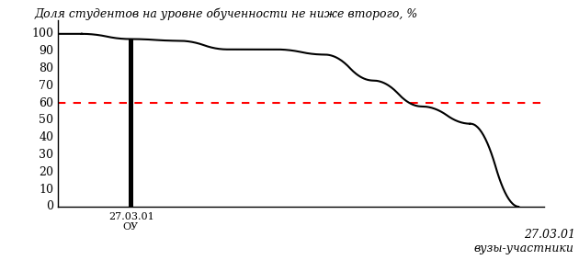

Рисунок 2 – Диаграмма ранжирования ООП вузов-участников  
по показателю «Доля студентов на уровне обученности не ниже второго»

*Диаграмма распределения результатов обучения студентов за пять последовательных этапов ФЭПО* позволяет мониторить результаты обучения студентов по вузу в целом, по направлению подготовки (специальности), по дисциплине и провести сравнение с аналогичными результатами (рисунок 3).

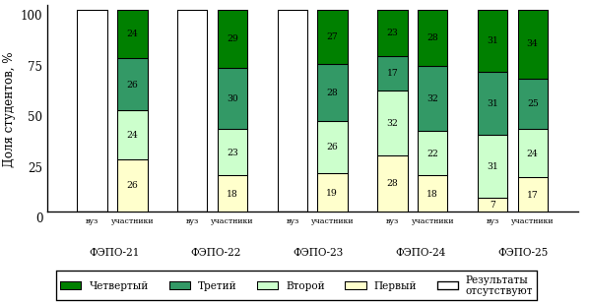

Рисунок 3 – Диаграмма распределения результатов обучения студентов  
за пять последовательных этапов ФЭПО

*Гистограмма плотности распределения результатов тестирования студентов* используется для характеристики плотности распределения данных по проценту набранных баллов за выполнение ПИМ. Каждый столбик на диаграмме (рисунок 4) показывает долю студентов, результаты которых лежат в данном 5-процентном интервале. По гистограмме определяется характер распределения результатов для данной группы тестируемых и могут быть выделены подгруппы студентов с различным качеством подготовки. Согласно предложенной модели оценки качества подготовки студентов гистограмма должна быть смещена в сторону более высоких процентов за выполнение ПИМ. Столбцы разного цвета характеризуют результаты образовательной организации и аналогичные результаты участников ФЭПО, что позволяет провести сравнение по проценту набранных баллов за выполнение ПИМ.



Рисунок 4 – Гистограмма плотности распределения результатов тестирования студентов  
с наложением на общий результат участников

Гистограмму плотности распределения результатов тестирования студентов (рисунок 5) можно использовать для проведения экспресс-оценки результатов тестирования студентов вуза (ссуза), позволяющей сравнить набранные баллы за выполнение ПИМ с соответствующим уровнем обученности. По данному показателю предложена интервальная шкала: [0%; 50%), [50%; 70%), [70%; 90%), [90%; 100%]. Столбцы различного цвета указывают на долю студентов, находящихся соответственно на первом, втором, третьем и четвертом уровнях обученности.



Рисунок 5 – Гистограмма плотности распределения результатов тестирования студентов  
вуза (ссуза) по уровням обученности в соответствии с процентом набранных баллов  
за выполнение ПИМ

*На круговой диаграмме распределения результатов обучения студентов* показана доля студентов на каждом из четырех уровней обученности (рисунок 6).



Рисунок 6 – Круговая диаграмма распределения результатов обучения студентов  
по уровням обученности

Данная диаграмма по дисциплине строится для выборки студентов направления подготовки (специальности) образовательной организации. В соответствии с критерием оценки результатов обучения на уровне обученности не ниже второго должно находиться не менее 60% студентов.

*Гистограмма плотности распределения результатов выполнения заданий блока ПИМ по дисциплине*. По итогам выполнения заданий каждого из блоков ПИМ строится гистограмма плотности распределения результатов (рисунок 7).



Рисунок 7 – Гистограмма плотности распределения результатов  
выполнения заданий блока ПИМ по дисциплине

Каждый горизонтальный столбик на диаграмме (рисунок 7) характеризует долю студентов (число которых приводится в вертикальном столбце справа), результаты которых лежат в 10-процентном интервале баллов блока. Данная гистограмма строится для анализа результатов выполнения заданий каждого отдельного блока ПИМ.

*Карта коэффициентов решаемости заданий по темам первого блока ПИМ по дисциплине* предназначена для содержательного анализа качества подготовки студентов по контролируемым темам дисциплины. По вертикальной оси отложены значения коэффициентов решаемости заданий, номера которых указаны по горизонтальной оси (рисунок 8).



Рисунок 8 – Карта коэффициентов решаемости заданий  
по темам первого блока ПИМ по дисциплине

Значения коэффициентов решаемости для заданий рассчитываются как отношение числа студентов, решивших задание по данной теме, к общему числу участников решавших данное задание. При анализе результатов тестирования по карте коэффициентов решаемости можно придерживаться следующей классификации: легкие задания – коэффициент решаемости от 0,7 до 1,0; задания средней трудности – коэффициент решаемости от 0,4 до 0,7; трудные задания – коэффициент решаемости менее 0,4.

*Диаграмма распределения результатов выполнения заданий второго и третьего блоков ПИМ* *по дисциплине* выборкой студентов представлена на рисунке 9.



Рисунок 9 – Диаграмма результатов выполнения заданий блока ПИМ по дисциплине

В каждом столбце различным цветом показаны проценты студентов, правильно выполнивших задание, частично выполнивших задание, либо выполнивших задание неправильно.

В приведенных материалах использованы формы представления результатов тестирования студентов, удобные для принятия решений на различных уровнях управления учебным процессом в образовательной организации.

# Приложение 4. Рейтинг-листы

## Направление подготовки 21.03.01 «Нефтегазовое дело»

Группа: ОПБ-21.03.01-10

Дисциплина: «Безопасность жизнедеятельности»

Трудоемкость: не больше 3 кредитов

| **№ п/п** | **ФИО студента** | **Логин** | **Кол-во заданий, на которые даны ответы** | **Количество набранных баллов** | **Процент набранных баллов за выполнение ПИМ** | **Уровень обученности** |
| --- | --- | --- | --- | --- | --- | --- |
| 1 | Леконцев Евгений Александрович | 05fs619942 | 30 из 30 | Блок 1 – 93% (13 из 14 баллов)  Блок 2 – 75% (12 из 16 баллов)  Блок 3 – 80% (16 из 20 баллов) | 82% | четвертый |
| 2 | Мочилин Яков Владимирович | 05fs619946 | 30 из 30 | Блок 1 – 100% (14 из 14 баллов)  Блок 2 – 69% (11 из 16 баллов)  Блок 3 – 100% (20 из 20 баллов) | 90% | третий |
| 3 | Лебедев Егор Николаевич | 05fs619941 | 30 из 30 | Блок 1 – 100% (14 из 14 баллов)  Блок 2 – 75% (12 из 16 баллов)  Блок 3 – 55% (11 из 20 баллов) | 74% | третий |
| 4 | Липатов Максим Вадимович | 05fs619943 | 30 из 30 | Блок 1 – 64% (9 из 14 баллов)  Блок 2 – 81% (13 из 16 баллов)  Блок 3 – 75% (15 из 20 баллов) | 74% | третий |
| 5 | Багаутдинов Тимур Марсилович | 05fs619928 | 30 из 30 | Блок 1 – 93% (13 из 14 баллов)  Блок 2 – 81% (13 из 16 баллов)  Блок 3 – 45% (9 из 20 баллов) | 70% | третий |
| 6 | Кузнецов Александр Дмитриевич | 05fs619940 | 30 из 30 | Блок 1 – 93% (13 из 14 баллов)  Блок 2 – 88% (14 из 16 баллов)  Блок 3 – 40% (8 из 20 баллов) | 70% | третий |
| 7 | Макаров Максим Константинович | 05fs619944 | 30 из 30 | Блок 1 – 100% (14 из 14 баллов)  Блок 2 – 38% (6 из 16 баллов)  Блок 3 – 70% (14 из 20 баллов) | 68% | третий |
| 8 | Мингазов Ильфар Флюсович | 05fs619945 | 30 из 30 | Блок 1 – 100% (14 из 14 баллов)  Блок 2 – 75% (12 из 16 баллов)  Блок 3 – 30% (6 из 20 баллов) | 64% | третий |
| 9 | Яранцев Роман Сергеевич | 05fs619955 | 30 из 30 | Блок 1 – 71% (10 из 14 баллов)  Блок 2 – 75% (12 из 16 баллов)  Блок 3 – 40% (8 из 20 баллов) | 60% | третий |
| 10 | Федотов Никита Алексеевич | 05fs619954 | 30 из 30 | Блок 1 – 79% (11 из 14 баллов)  Блок 2 – 75% (12 из 16 баллов)  Блок 3 – 25% (5 из 20 баллов) | 56% | третий |
| 11 | Быков Владислав Сергеевич | 05fs619930 | 30 из 30 | Блок 1 – 93% (13 из 14 баллов)  Блок 2 – 56% (9 из 16 баллов)  Блок 3 – 60% (12 из 20 баллов) | 68% | второй |
| 12 | Денисов Владислав Владимирович | 05fs619933 | 30 из 30 | Блок 1 – 100% (14 из 14 баллов)  Блок 2 – 56% (9 из 16 баллов)  Блок 3 – 50% (10 из 20 баллов) | 66% | второй |
| 13 | Креков Сергей Евгеньевич | 05fs619939 | 30 из 30 | Блок 1 – 100% (14 из 14 баллов)  Блок 2 – 50% (8 из 16 баллов)  Блок 3 – 55% (11 из 20 баллов) | 66% | второй |
| 14 | Соломенников Дмитрий Андреевич | 05fs619953 | 30 из 30 | Блок 1 – 86% (12 из 14 баллов)  Блок 2 – 50% (8 из 16 баллов)  Блок 3 – 65% (13 из 20 баллов) | 66% | второй |
| 15 | Дерендяев Евгений Витальевич | 05fs619934 | 30 из 30 | Блок 1 – 93% (13 из 14 баллов)  Блок 2 – 50% (8 из 16 баллов)  Блок 3 – 50% (10 из 20 баллов) | 62% | второй |
| 16 | Попов Сергей Юрьевич | 05fs619948 | 30 из 30 | Блок 1 – 100% (14 из 14 баллов)  Блок 2 – 56% (9 из 16 баллов)  Блок 3 – 40% (8 из 20 баллов) | 62% | второй |
| 17 | Салахов Айназ Флусович | 05fs619950 | 30 из 30 | Блок 1 – 79% (11 из 14 баллов)  Блок 2 – 69% (11 из 16 баллов)  Блок 3 – 40% (8 из 20 баллов) | 60% | второй |
| 18 | Гуляев Владислав Анатольевич | 05fs619932 | 30 из 30 | Блок 1 – 86% (12 из 14 баллов)  Блок 2 – 50% (8 из 16 баллов)  Блок 3 – 45% (9 из 20 баллов) | 58% | второй |
| 19 | Селезнев Роман Сергеевич | 05fs619951 | 30 из 30 | Блок 1 – 93% (13 из 14 баллов)  Блок 2 – 31% (5 из 16 баллов)  Блок 3 – 55% (11 из 20 баллов) | 58% | второй |
| 20 | Алешков Кирилл Олегович | 05fs619926 | 30 из 30 | Блок 1 – 71% (10 из 14 баллов)  Блок 2 – 31% (5 из 16 баллов)  Блок 3 – 10% (2 из 20 баллов) | 34% | второй |
| 21 | Изместьев Александр Алексеевич | 05fs619936 | 30 из 30 | Блок 1 – 64% (9 из 14 баллов)  Блок 2 – 13% (2 из 16 баллов)  Блок 3 – 30% (6 из 20 баллов) | 34% | первый |

Результаты тестирования студентов обработаны  
в Научно-исследовательском институте   
мониторинга качества образования.

По представленным аналитическим материалам   
ждем Ваших предложений и замечаний   
по адресу:

424002, Республика Марий Эл, г. Йошкар-Ола, ул. Я. Эшпая, д. 155.

Телефоны: +7 (8362) 64-16-88; +7 (8362) 42-24-68.

E-mail: nii.mko@gmail.com.

Web-ресурс:

www.i-exam.ru.